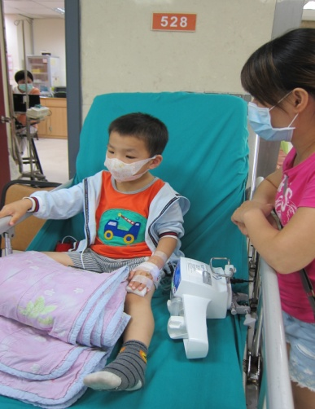
活出生命的希望力量
姓名：蘇羿銘
疾病名稱：非典型性尿毒溶血症候群 (aHUS)
年齡：6歲

現年六歲的蘇小弟活潑好動的可愛模樣，與一般同年齡的孩子看起來並無不同，不說別人也不會知道，其實蘇小弟年前可是歷經一場生死交關，在許多人奔走幫忙下才保住一條寶貴的生命！

「非典型性尿毒溶血症候群」(aHUS)這麼長而複雜的病名一般人連聽都沒聽過，蘇媽媽從沒想過有一天會需要知道它、接觸它、還發生在自己的寶貝兒子身上！蘇小弟兩個月大時因為高燒不退，送去醫院檢查時經過詳細的檢查才確診為aHUS這種罹病率百萬分之三的罕見疾病，需要長期倚靠血漿置換等輸治治療維持身體機能的運作，蘇小弟自小就不斷的進出醫院，每進行一次手術就要進開刀房、住好幾天的加護病房，蘇小弟小小的身體忍著痛躺在診間捱了無數針，只為換得一個活命的機會。

一直以來全家人就非常小心在照顧蘇小弟的健康狀況，然而去年暑假一場感冒陸續感染了全家人，最後也影響了蘇小弟，蘇小弟急性發病引起溶血，嚴重時一滴尿都尿不出來，高燒不退、整個人腫得眼睛都張不開，此時原本血漿置換的方式也改善不了蘇小弟危急的生命情形，醫生建議蘇媽媽及時使用一針快20萬的自費藥物來救蘇小弟一命，看著孩子命在旦夕的蘇媽媽也想不了這麼多「先救了再說吧！」蘇小弟使用了救命藥之後情況有了明顯的改善、從死神手中搶回了孩子，然而整個療程必須連續使用六到七次的針劑治療，算一算竟也要上百萬！蘇爸蘇媽又陷入了困頓之中，此時基金會緊急啟動病友醫療補助方案，讓孩子的命得以延續。

這段期間基金會同時到處奔走，希望從全民健保甚至是罕病法的醫療補助，爭取蘇小弟持續的救命錢，雖然目前健保共擬會尚未通過給付，但幾經爭取罕病法的醫療補助終於確認補助的額度與範圍，蘇小弟也是罕病法實施十多年來第一個爭取到藥物給付的案例，也希望他的出現讓更多罕病孩子就此能獲得政府的支持，不再只是讓家長與民間團體不斷地著急。

蘇媽媽說，為了照顧弟弟也無心出門，全家人常常只能待在家、哪也不能去，難得有一個專為罕病孩子設計的活動，蘇小弟自從收到基金會的邀請之後就非常期待，一直等著要下場和其他的小朋友們大玩一場，蘇媽媽也希望藉由蘇小弟藉著眾人之愛重生的故事，除了表達感恩，也希望鼓勵更多的病友家庭不要放棄、勇敢的走下去，只有病友家庭互相扶持，才能在這麼多不能痊癒的病症中找到救助心靈的方法，在病痛夾縫中開出罕見而美麗的生命之花。

